附件2
安徽省中等职业学校优秀论文、优质课和优秀教学软件
评选推荐表
标 题 | 匠心独具 各尽其妙  ——《林黛玉进贾府》人物出场艺术技巧
作者姓名 | 陈迪 | 联系电话 | 15956166563
单 位 | 濉溪县职业技术学校
内容介绍 | 文学作品中,作为人物迈向读者心坎的第一步,人物的出场需要精心谋划。尤其是关联到小说中心情节发展的主要人物，其出场更是需要作者的匠心、才能。作为《红楼梦》“楔子”(前五回)中的第三回，主人公“林黛玉抛父进京都”，将引出这部宏篇巨著中的许多人物，尤其是举足轻重的王熙凤和主人公贾宝玉。作者以独特的艺术构思，多样的描写手法、绝妙的艺术之笔将先后出场亮相的林黛玉、王熙凤、贾宝玉三个主要人物的三魂六魄拘定，将他们各自不同的思想性格描写得活灵活现，人物形象栩栩如生。如此绝妙的人物出场描写，在我国及世界古典文学作品中是不多见的。  这节课将带领学生品味《林黛玉进贾府》中人物出场艺术技巧，感悟作者非凡匠心。
市专家评选组意见 | 专家组组长签名  年 月 日
市教育局职教研究室推荐意见 | 市教育局职教研究室  年 月 日

匠心独具 各尽其妙
——《林黛玉进贾府》人物出场艺术技巧
教学目标：
知识目标：熟悉《林黛玉进贾府》人物出场描写
能力目标：分析《林黛玉进贾府》人物出场特点
情感目标：体会曹雪芹非凡匠心
教学重点：《林黛玉进贾府》中王熙凤和贾宝玉的出场设计技巧
教学难点：《林黛玉进贾府》中王熙凤和贾宝玉的特殊出场原因
教学方法：任务驱动法、合作探究法

教学  环节 | 教学内容  师生活动 |  | 媒体资源  课堂展示 | 设计意图  教学方法
课中：品人物出场艺术 悟作者非凡匠心
请同学们扫描二维码，输入课堂暗号，进入雨课堂。 |  |  |  | 【设计意图】  借助雨课堂，实现智慧教学。
课堂导入 | 文学作品中,作为人物迈向读者心坎的第一步,人物的出场需要精心谋划。尤其是关联到小说中心情节发展的主要人物，其出场更是需要作者的匠心、才能。  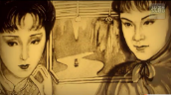  作为《红楼梦》“楔子”(前五回)中的第三回，主人公“林黛玉抛父进京都”，将引出这部宏篇巨著中的许多人物，尤其是举足轻重的王熙凤和主人公贾宝玉。该以怎样的情节让这部戏中的人物在林黛玉的眼中依次登场，又以怎样的方式设置宝黛初次想见，是曹雪芹精心构思的主要环节。在《林黛玉进贾府》中，这位文学大师以其精湛绝伦的艺术笔墨为我们呈现了独具特色的人物出场。  今天，让我们一起品味《林黛玉进贾府》中人物出场艺术技巧，感悟作者非凡匠心。 |  |  | 【设计意图】  沙画视频  激趣导入
任务一：寻人物出场描写 析人物出场特点
学生学习成果分享 | 第一组 | 贾母出场  黛玉方进入房时，只见两个人搀着一位鬓发如银的老母迎上来，黛玉便知是他外祖母。方欲拜见时，早被他外祖母一把搂入怀中，心肝儿肉叫着大哭起来。  大舅母、二舅母、珠大嫂子出场  这是你大舅母；这是你二舅母；这是你先珠大哥的媳妇珠大嫂子。  三春出场  第一个肌肤微丰，合中身材，腮凝新荔，鼻腻鹅脂，温柔沉默，观之可亲。第二个削肩细腰，长挑身材，鸭蛋脸面，俊眼修眉，顾盼神飞，文彩精华，见之忘俗。第三个身量未足，形容尚小。其钗环裙袄，三人皆是一样的妆饰。  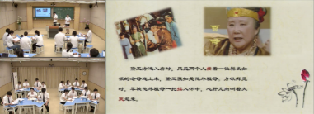  探究贾母首要出场之因  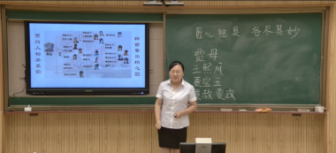  看贾府人物关系图 释贾母首要出场之因 |  | 【设计意图】  研读文本  学会学习  学会合作  【教学方法】  任务驱动
学生学习成果分享 | 第二组 | 王熙凤出场  一语未了，只听后院中有人笑声，说：“我来迟了，不曾迎接远客！”黛玉纳罕道：“这些人个个皆敛声屏气，恭肃严整如此，这来者系谁，这样放诞无礼？”心下想时，只见一群媳妇丫鬟围拥着一个人从后房门进来。这个人打扮与众姑娘不同，彩绣辉煌，恍若神妃仙子。  未见其人，先闻其声，在等级森严、恭肃严整的贾府，王熙凤放诞无礼的大笑出场。紧接着作者描绘了王熙凤的衣着和容貌，穿金戴银，珠光宝气，甚是俗气。王熙凤对林黛玉的语言描写体现了她的机变逢迎，表面上夸赞黛玉，实际上又阿谀了贾母，安慰了迎春三姐妹。她的又哭又笑也反映了她见风使舵的特点。回王夫人的语言描写，体现了她的精明能干。  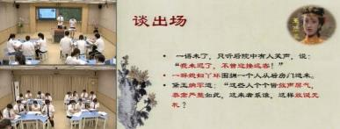 |  | 【设计意图】  研读文本  学会学习  学会合作  【教学方法】  任务驱动
学生学习成果分享 | 第三组 | 贾宝玉出场  1、出场之前侧面描写（人物出场之前，作者是从两个方面对贾宝玉作侧面描写的。）  一是王夫人在嘱咐林黛玉时，说贾宝玉是“孽根祸胎”、“混世魔王”，还说“他嘴里一时甜言蜜语，一时有天无日，一时又疯疯傻傻”，二是林黛玉原先在自己家时曾听母亲说，贾宝玉“顽劣异常，极恶读书，最喜在内端厮混”。  2、出场后正面描写（人物出场之后，作者从三个方面对他作了正面描写，一是外貌描写，二是用两首《西江月》词来揭示人物性格，三是通过摔玉的情节进一步刻画人物。）  （1）贾宝玉外貌描写。  （2）《西江月》词。  （3）摔玉的情节。  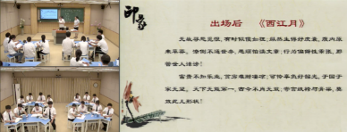 |  | 【设计意图】  研读文本  学会学习  学会合作  【教学方法】  任务驱动
学生学习成果分享 | 第四组 | 贾赦的出场  连日身上不好，见了姑娘彼此伤心，暂且不忍相见  贾政的出场  斋戒外出而未得拜见  林黛玉初进贾府，贾赦、贾政两位身为至亲舅父却都未出场。  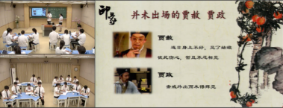  作为林黛玉的至亲舅父，理应当见面问候，但两个舅舅均未出场，为何？ |  | 【设计意图】  研读文本  学会学习  学会合作  【教学方法】  任务驱动
学生学习成果分享 | 教师小结 | 《红楼梦》艺术上的巨大成就，突出地表现在塑造出成群的有血有肉的个性化的人物形象。小说中有名姓的人物多达四百八十多人，其中能给人以深刻印象的典型人物，至少也有几十个人。可谓各具形态，异彩纷呈。《林黛玉进贾府》一文中可见人物非同一般的出场。 |  | 【设计意图】  归纳总结
学生学习成果分享 | 随堂检测一 | 以林黛玉进贾府这一事件为中心，在迎客声中让众多人物登场亮相，人物描写先后有序，详略得当，虚实并用。  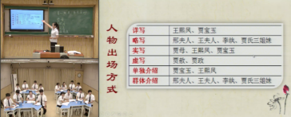 |  | 【设计意图】  及时掌握学生学习情况
任务二：品人物出场艺术 悟作者非凡匠心
合作探究  人物出场技巧  感悟作者非凡匠心 | 出示课前问卷分析和讨论结果  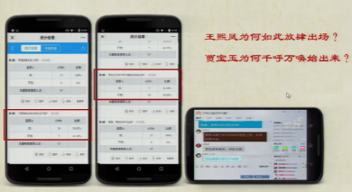  小组合作探究  - 曹雪芹这样设置王熙凤的出场方式，有何妙处？  （1）视频解说的方式请出王熙凤，探究王熙凤强势出场之因  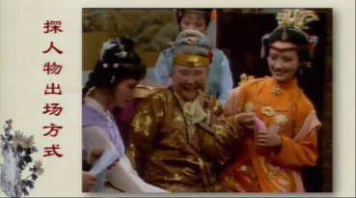  其妙之一：它形象地反映了王熙凤深受贾母宠爱，在贾府有特殊的地位及其有恃无恐的心态。  其妙之二：王熙凤是个“机关算尽”的聪明人物，总是善于利用各种实际讨取贾母的欢心。贾母因而笑着向黛玉戏谑地介绍“他是我们这里有名的一个“泼皮破落户”。南省俗谓作“辣子”，你只叫他凤辣子就是了。贾母的话流露出对王熙凤的欢心宠爱，也说明了王熙凤具有刁钻泼辣的性格。  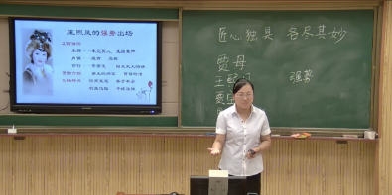  （2）方法点拨  出场方式独特  出场时机适宜  出场形象鲜活  - 为何不让宝玉直接出场，而是千呼万唤始出来？  （1）探究宝玉神奇出场之因  类比：一个小姑娘想捉一只蝴蝶，走进花园却不见一蝶。等了好久，好不容易看见一只蝴蝶飞来，巴望它落在花上以便捉住，那蝶儿却忽高忽低、忽近忽远地飞舞，就是不落在花儿上。忍住性子等到蝶儿落在花上，慌忙去捉，不料蝴蝶又高飞而去，折腾好久才捉住。因为费尽力气，便格外高兴，心满意足。”  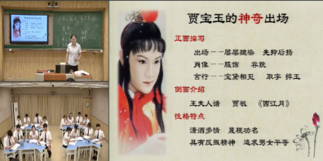  （2）能力提升  人物的出场手法是变化多端的，有实有虚，有正有侧，有褒有贬，有详有略，等等。人物出场,一般都应该注意以下几点:  1、人物出不出？怎么出？何时出？  2、人物的出场方式应符合人物的性格,要有利于表现人物的性格。  3、次要人物不宜用层层铺垫、烘云托月的方式进行描写。  4、同一作品中,各个人物的出场方式应力避雷同。  教师小结：细微之处显作者非凡匠心  文学作品中主要人物的出场描写对人物形象的塑造至关重要，也颇为读者所关注。成功的出场描写，不仅能推动情节的发展，塑造完美的人物形象，而且能给读者鲜明的印象，引起浓厚的阅读兴趣。采用哪种方法出场，是由人物的地位、身份、性格特点等因素决定的。 |  |  | 【设计意图】  根据课前自主学习情况调查，确定本课的教学重难点  【教学方法】  合作探究法
合作探究  人物出场技巧  感悟作者非凡匠心 | 随堂检测二  对于《林黛玉进贾府》中的人物出场，你是否体会作者的非凡匠心。请扫描二维码，完成检测  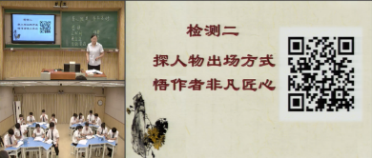  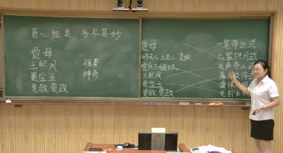 |  |  | 【设计意图】  了解学生学习情况
合作探究  人物出场技巧  感悟作者非凡匠心 | 微课  匠心独具 各尽其妙  ——论《林黛玉进贾府》人物出场艺术技巧  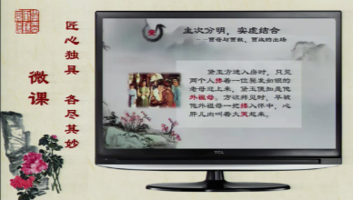 |  |  | 【设计意图】  强化重点  突破难点
课  堂  小  结 | 人物出场的描写，是文学创作中塑造人物形象的重要一环，历来的文学大师都非常讲究人物出场的描写，设法让人物一出场，就给读者留下一个比较深刻的印象。  小说人物出场，通常是创作者的匠心所在。怎样出场，每每由人物的身分地位、性格情感等因素决定。  作者以独特的艺术构思，多样的描写手法、绝妙的艺术之笔将先后出场亮相的林黛玉、王熙凤、贾宝玉三个主要人物的三魂六魄拘定，将他们各自不同的思想性格描写得活灵活现，人物形象栩栩如生。如此绝妙的人物出场描写，在我国及世界古典文学作品中是不多见的。 |  |  | 【设计意图】  总结提升
任务三：绘人物出场片段 观工匠主题演讲
课后作业 | 1、描写人物出场片段，上传至雨课堂平台，点赞评选优秀作品  2、观看王思梦演讲《工匠心 文学情》 |  |  | 【设计意图】  学以致用  拓展升华
结  束  语 | 当今社会倡导工匠精神。何为“工匠精神”？简而言之就是“工匠 对于设计独具匠心，对于质量精益求精，对于技艺不断改进，为制作不遗余力的精神追求”。对于作家而言，工匠精神就是精妙构思和对语言文字的雕琢。屡屡阅读、深度思考、多次“反刍”、反复修改斟酌之后才能不断臻于完美。正是这些作家的非凡匠心，才让我们感受到中国语言文字的魅力。  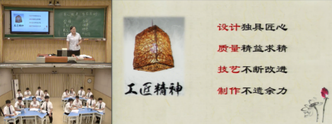 |  |  | 【设计意图】  拓展升华

匠心独具 各尽其妙
——《林黛玉进贾府》人物出场艺术技巧任务单
人物 | 寻人物出场片段 | 析人物出场特点
贾母 | 黛玉方进入房时，只见两个人搀着一位鬓发如银的老母迎上来，黛玉便知是他外祖母。方欲拜见时，早被他外祖母一把搂入怀中，心肝儿肉叫着大哭起来。 | 第一个
大舅母  二舅母  珠大嫂子 | 这是你大舅母；这是你二舅母；这是你先珠大哥的媳妇珠大嫂子。 | 邢夫人、王夫人  李纨  简单介绍 一笔带过
迎春  探春  惜春 | 第一个肌肤微丰，合中身材，腮凝新荔，鼻腻鹅脂，温柔沉默，观之可亲。第二个削肩细腰，长挑身材，鸭蛋脸面，俊眼修眉，顾盼神飞，文彩精华，见之忘俗。第三个身量未足，形容尚小。其钗环裙袄，三人皆是一样的妆饰。 | 轮廓描写
王熙凤 | 一语未了，只听后院中有人笑声，说：“我来迟了，不曾迎接远客！”黛玉纳罕道：“这些人个个皆敛声屏气，恭肃严整如此，这来者系谁，这样放诞无礼？”心下想时，只见一群媳妇丫鬟围拥着一个人从后房门进来。  这个人打扮与众姑娘不同，彩绣辉煌，恍若神妃仙子：头上戴着金丝八宝攒珠髻，绾着朝阳五凤挂珠钗，项上带着赤金盘螭璎珞圈；裙边系着豆绿宫绦，双衡比目玫瑰佩，身上穿着镂金百蝶穿花大红洋缎窄裉袄，外罩五彩刻丝石青银鼠褂；下着翡翠撒花洋绉裙。一双丹凤三角眼，两弯柳叶吊梢眉，身量苗条，体格风骚，粉面含春威不露，丹唇未启笑先闻。 | 未见其人  先闻其声
贾宝玉 | - 出场之前侧面描写  王夫人：“孽根祸胎”、“混世魔王”  林母：“顽劣异常，极恶读书，最喜在内端厮混”。  2、出场后正面描写（1）贾宝玉外貌描写。宝玉出场后，作者首先从黛玉眼中所见来着力描写他的外貌，先写衣着打扮，后写神态表情。在黛玉看来，宝玉并不是什么“惫懒人物，情懂顽童”，而是一个眉目清秀、英俊多情的年轻公子，并一见如故，产生亲切感。  （2）《西江月》词。作者用“后人”的两首《西江月》来表现贾宝玉的性格。这两首词模拟封建正统派人物的口吻，运用了明贬暗褒的写法，表面上看好像是嘲讽、批判，实际上是在歌颂，既揭示了贾宝玉的叛逆性格，也表达了作者曹雪芹愤世嫉俗的思想感情。  （3）摔玉的情节。在别人看来是他的“命根子”的通灵宝玉，贾宝玉自己却全不放在心上，只要“发作起痴狂病来”，就“摘下那玉，狠命摔去”。用王夫人的话说，就是“一时甜言蜜语，一时有天无日，一时又疯疯傻傻”。用《西江月》中的词句，就是“无故寻愁觅恨，有时似傻如狂”。 | 浓墨重彩
贾赦 | 连日身上不好，见了姑娘彼此伤心，暂且不忍相见。 | 并未出场
贾政 | 斋戒而未得拜见 | 并未出场

表二：
以林黛玉进贾府这一事件为中心，在迎客声中让众多人物登场亮相，人物描写先后有序，详略得当，虚实并用。
详写 | 王熙凤、贾宝玉、林黛玉
略写 | 邢夫人、王夫人、李纨、贾氏三姐妹
实写 | 贾母、王熙凤、贾宝玉、林黛玉
虚写 | 贾赦、贾政
单独介绍 | 贾宝玉、王熙凤
群体介绍 | 邢夫人、王夫人、李纨、贾氏三姐妹

